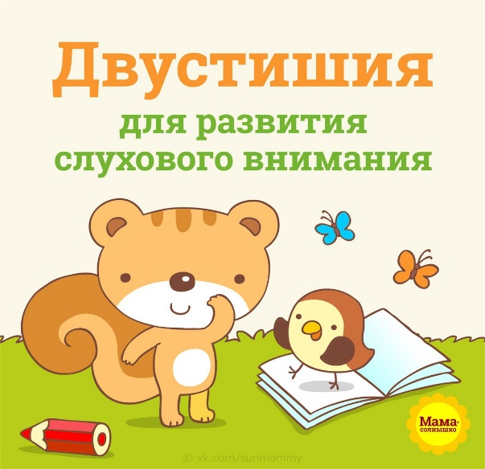
ДВУСТИШИЯ ДЛЯ РАЗВИТИЯ СЛУХОВОГО ВНИМАНИЯ

Двустишия отлично подходят для развития у детей слухового внимания и языкового чутья. Играя и составляя рифмы, дети учатся правильно рaccтавлять слова в предложениях, развивают память и связную речь.

Детям предлагается добавить последнее слово в двустишии.

В кладовой шуршала мышка,
Под сосной лежала … (шишка)

Живёт в нашем доме Гарик,
У него есть синий … (шарик)

Капризуля — наша Маша,
У неё в тарелке … (каша)

Стоит в деревне старый дом,
В сети к нам попался … (сом)

В библиотеке взяли том,
Зимой ребята лепят … (ком)

Очень любят мыши сыр,
В хорошем сыре много … (дыр)

Ветер очень сильно дул,
Стоял повсюду страшный … (гул)

На палубу упала пачка,
Потому что была … (качка)

Пишет маме письмо дочка,
В конце рассказа стоит … (точка)

Портной выбрал красный шёлк,
Значит, знает в моде … (толк)

Дымится в миске кашка,
С чаем стоит … (чашка)

Было в сказке очень худо,
Пока не появилось … (чудо)

Очень громко плачет мальчик —
Он поранил стеклом … (пальчик)

В огороде вырос лук,
На грядке ползал майский … (жук)

В малиннике медведь бурчал,
Рядом с ним ручей … (журчал)

Надел спортсмен свою жакетку,
В руках держит он … (ракетку)

Ребятня каникул ждёт,
Лето красное … (идёт)

Петрушки зеленой пучок
Прожорливый съел … (жучок)

В сказках очень любят пир,
Всем на свете нужен … (мир)

На стройке делают бетон,
В метро потребуют … (жетон)

Жил на свете мальчик Жора,
У него сестрёнка … (Лора)

Всех хвастливей Таня­крошка,
У неё на шляпе … (брошка)

Жил на свете старый пёс,
Он исправно службу … (нёс)

Подарили Рэксу дудку,
И сторожевую … (будку)

У Вали красивый волос
И приятный, звонкий … (голос)

